Manual Técnico

MINI BOMBA SUMERGIBLE

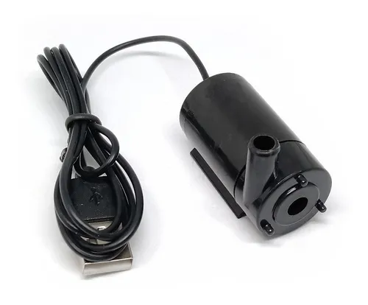

Descripción

/// QUÉ INCLUYE ///  
  
- MINI BOMBA SUMERGIBLE DE AGUA DC 3-5V 120L/h HORIZONTAL NEGRA CON FICHA USB.  
_______________________________________________________  
  
/// ESPECIFICACIONES ///  
  
- Voltaje CC: 3V - 5V  
- Corriente de trabajo: 130mA - 220mA  
- Potencia: 0,4W - 1,5W  
- Elevación máxima: 40-110cm  
- Caudal: 120L/H  
- Material: plástico de ingeniería (ABS)  
- Vida útil continua: 500 horas  
- Silencioso (menos de 35dB)

- Modo de conducción: diseño DC sin escobillas; conducción magnética.  
- Diámetro: 23mm

- Largo: 44mm  
- Longitud del cable: 93cm  
- Diámetro externo del pico: 8mm  
- Diámetro interno del pico: 4mm  
- Si es necesario mantenerlo en el agua durante mucho tiempo, selle el orificio del cable con pegamento para evitar que el agua ingrese.

Manguera Cristal 6x4 Para Aireador Pecera X 2 Metros

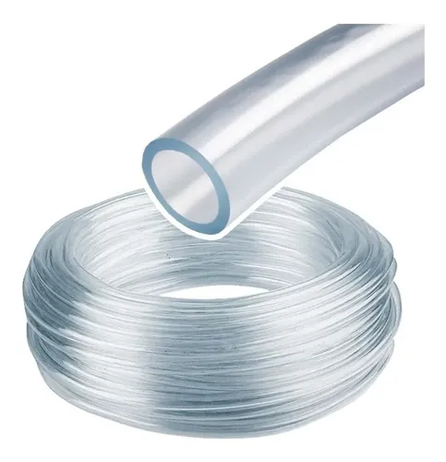

Mini Protoboard De 170 Puntos Arduino Pic Avr Ptec

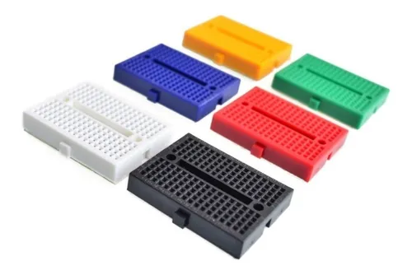

Pack 40 Cables Macho Macho 10cm Dupont Arduino Y Protoboard

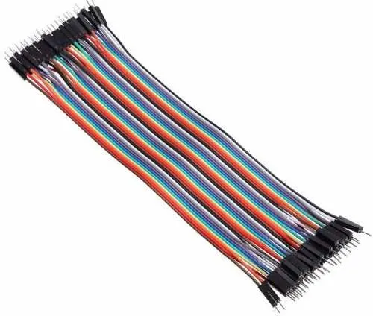

Arduino Nano V3.0 Atmega328p Armado + Cable Usb

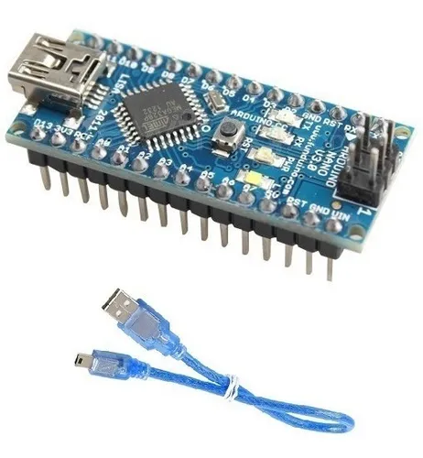

Descripción

Arduino Nano V3 + CABLE USB  
  
El Arduino Nano es una placa pequeña, completa y fácil de usar basado en el ATmega328P (Arduino Nano 3.x). Tiene más o menos la misma funcionalidad del Arduino Duemilanove, pero en un paquete diferente. Le falta solo un conector de alimentación de CC, y funciona con un cable USB Mini-B en lugar de uno estándar.  
El Arduino Nano puede alimentarse a través de la conexión USB Mini-B, una fuente de alimentación externa no regulada de 6-20V (pin 30) o una fuente de alimentación externa regulada de 5V (pin 27). La fuente de poder se selecciona automáticamente a la fuente de voltaje más alta.  
El ATmega328P tiene 32 KB, (también se usan 2 KB para el gestor de arranque. El ATmega328P tiene 2 KB de SRAM y 1 KB de EEPROM.

Detalles Técnicos:  
  
-Microcontrolador: Atmel ATmega328  
-Tensión de Operación (nivel lógico): 5 V  
-Tensión de Alimentación (pin Vin): 7-12 V  
-Pines E/S Digitales: 14 (de los cuales 6 proveen de salida PWM)  
-Entradas Analógicas: 8  
-Corriente máx por cada PIN de E/S: 40 mA  
-Memoria Flash: 32 KB de los cuales 2KB son usados por el bootloader  
-SRAM: 2 KB  
-EEPROM: 1 KB  
-Frecuencia de reloj: 16 MHz  
-Dimensiones: 18.5mm x 43.2mm  
  
Arduino nano 3.0 Atmega328 8bit Flash 32kB Ram 2Kb

c-sr04 Sensor De Distancia Ultrasónico Para Arduino

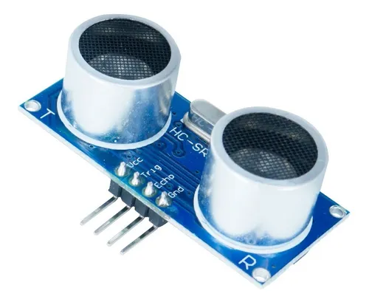

ESPECIFICACIONES  
  
- Voltaje de alimentación: 5V DC  
- Corriente en reposo: <2mA  
- Angulo de cobertura: <15°  
- Rango de distancia: 2cm – 500 cm  
- Resolución: 0.3 cm  
- Frecuencia ultrasónica: 40k Hz  
  
- 1 Arduino Sensor Ultrasonico Hc-sr04

Módulo Relay 1 Vía 5v Arduino

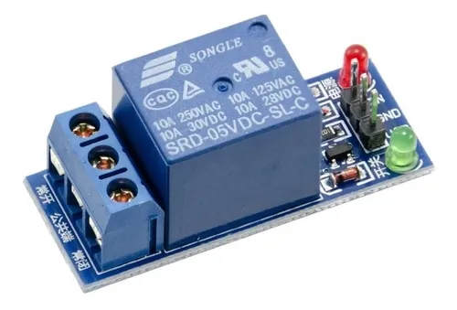

Características principales

|  |  |
| --- | --- |
| Marca | UNOELECTRO |
| Modelo | RELAY 1 VIA |

Otras características

Voltaje de funcionamiento: 5-12V

Voltaje mínimo de entrada recomendado - Voltaje máximo de entrada recomendado: 5V - 5V

Voltaje mínimo de entrada límite - Voltaje máximo de entrada límite: 5V – 5V

Descripción

Modulo Rele Relay 5v High Level 10A - 1 Canal Borne Arduino  
  
Características técnicas  
  
Este módulo es capaz de controlar elementos eléctricos que funcionan con tensiones y corrientes más altas de las que puede manejar un circuito electrónico.  
  
Este módulo de relé de 1 canal permite controlar cargas de hasta 250AC y 10A (Carga Resistiva) mediante el uso de dispositivos digitales.  
  
Salida a Relé de 3 contactos (Común, NC y NA), los que cambian de estado según las ordenes que se le entregan al pin de señal desde microcontroladores como Arduino o PIC.

Características:

• Tensión de Alimentación: 5 VDC  
• Disparo señal de entrada mediante transistor  
• Consumo del Módulo: 75mA (0.075A) Aprox.  
• Diodo de protección para la bobina del Relé  
• Diodo LED indicador de estado de alimentación  
• Módulo con borneras para fácil conexión  
• Soporta tensiones de 250VAC a 10A aprox. para carga Resistiva  
• Activación Mediante señal alta (High Level)  
• Dimensiones: 43 x 16 x 16.5 mm